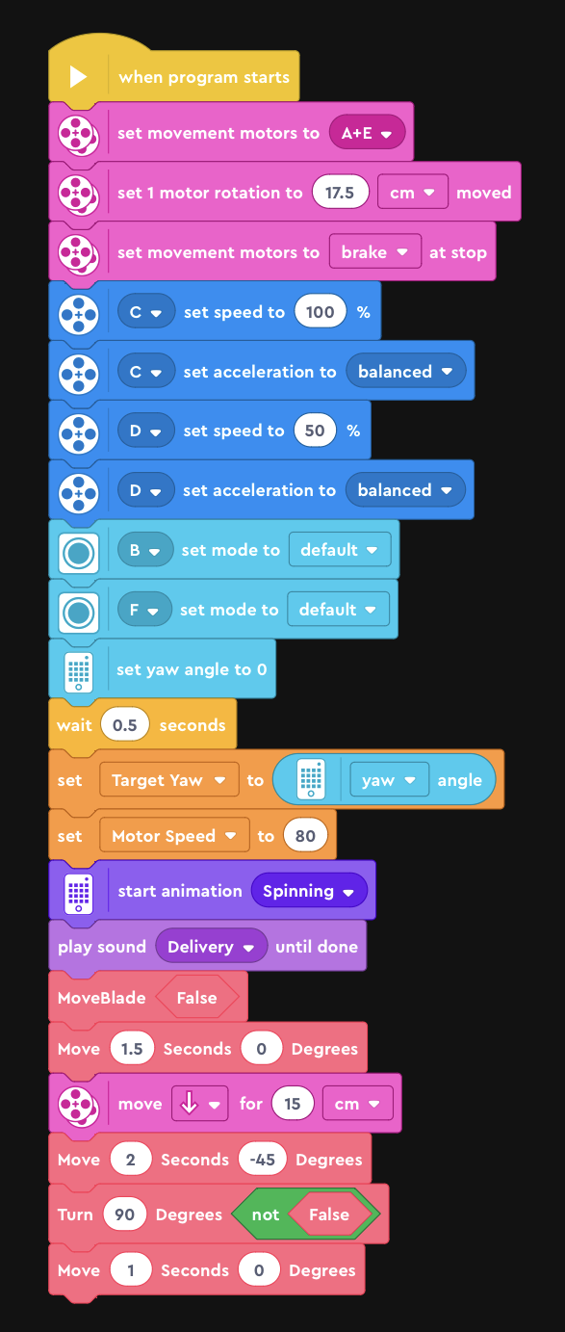

Als het programma start:

Instellingen van je motoren goed zetten. Welke motoren zijn voor beweging?

Hoeveel cm afstand wordt afgelegd als deze wielen 1 keer ronddraaien?

Hoe rem je en hoe versnel je welke motor? Welke snelheid is daarbij nodig?

Hoe gebruik je de kleurensensor? Lees je reflectie of kleur?

Zet de gier hoek op 0, zoals de robot nu staat is dan 0 graden. Wacht hierna heel even omdat deze kalibratie tijd kost.

Stel je eigen begin variabelen in. Door een variabele te gebruiken hoef je niet overal wijzigen in je programma aan te brengen.

Laat zien of horen dat het gelukt is.

Voer hier het programma uit om het parcours te volgen. Maak het liefst gebruik van functies die je voor meerdere stappen kan gebruiken. Hierdoor wordt je hoofdprogramma korter en kan je stukjes los testen.

Move is hier een voorbeeld van een functie die de robot vooruit stuurt en tijdens het rijden een behaalde hoek kan draaien.

Turn is een functie die een hoek op de plek kan draaien met of zonder de gyroscoop

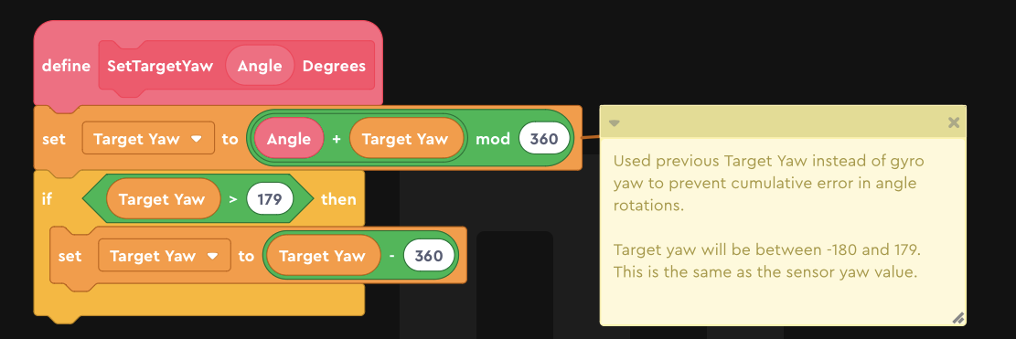

Functie om het doel van de gier hoek te bepalen na het draaien van Angle graden. Het aantal graden geeft de richting aan en loopt van -180 tot 180 ( -180 is gelijk aan +180)

Functie die een tijd en een hoek nodig heeft om tijdens een aantal seconden met motor speed te rijden en gelijktijdig te draaien zodat een bepaalde richting bereikt wordt. Als je de robot een duw zou geven tijdens het rijden, corrigeert deze vanzelf zijn richting!

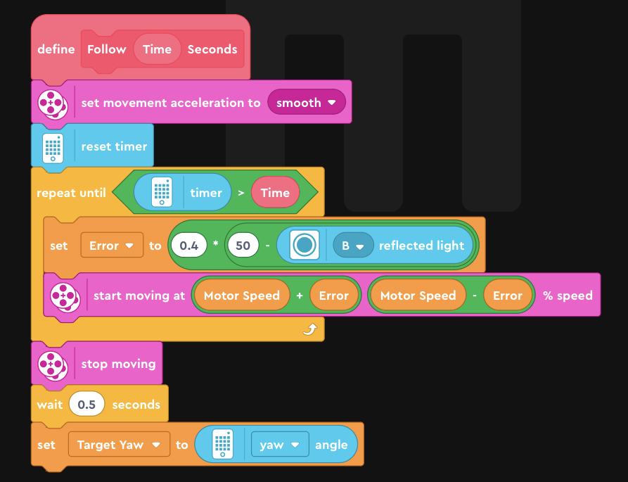

Voorbeeld van een lijn volg functie. Een aantal seconden wordt het reflecterende licht gebruikt om een lijn zo goed mogelijk te volgen. (Deze functie heb ik niet getest, probeer het zelf eerst uit!!)

Om zeer scherpe hoeken te maken is een geavanceerdere functie nodig.

LET OP! Tijdens het streamen van een programma naar de robot is de tijd die het kost om een aantal programma regels uit te voeren langer (en soms niet stabiel). Het gevolg is dat de controle loop die stuurt minder snel op de sensoren kan reageren.

Tijdens de wedstijd mag je NIET streamen. Test dus altijd je programma door starten vanaf de robot!

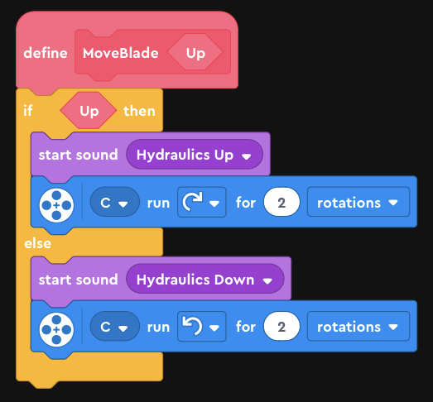

Veel robots hebben een hefboom aan de voorkant. Deze functie kan je gebruiken om deze omhoog of omlaag te doen.

LET OP! Als je rotaties gebruikt, dan zal de robot blijven proberen dit aantal rotaties te halen. Indien de motor blokkeert zal dit aantal rotaties dus niet gehaald worden en loopt het programma niet verder. In veel situaties is daarom het gebruiken van tijd handiger.

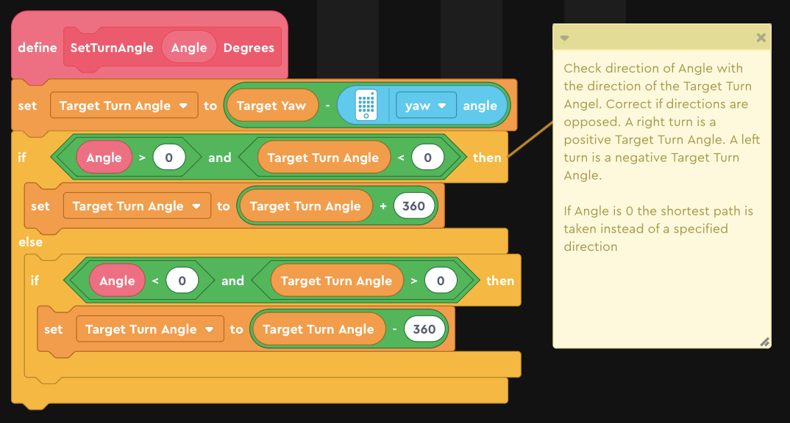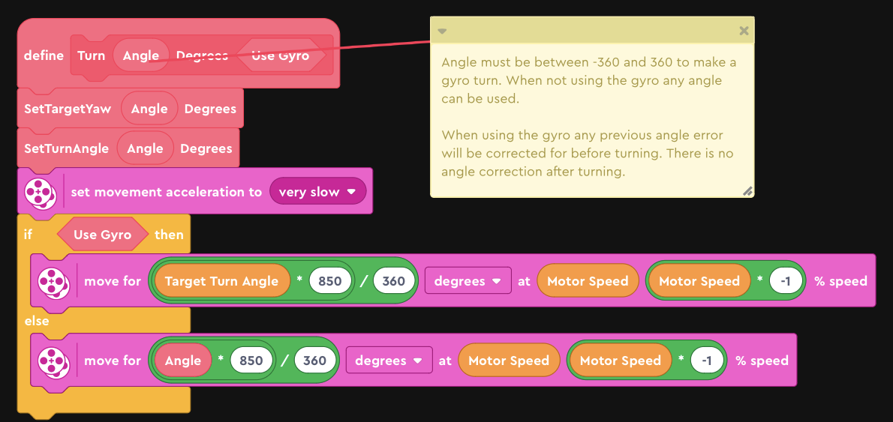

Roteren op de plek gaat het beste door de wielen tegengesteld te laten draaien. Je kunt je doel richting bereiken door de gier hoek uit te lezen en daarmee te kijken waar heen gedraaid moet worden. De 850 in bovenstaande programma kan verschillend zijn voor jou robot. Bepaal dus eerst welke waarde je nodig hebt.

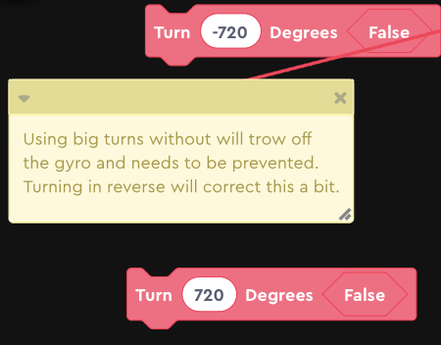

Je zou ook flink rond kunnen draaien en dan het parcours vervolgen (niet heel zinvol in een wedstrijd, maar wel leuk)

Hier is een voorbeeld om voorgaande functies te gebruiken. Er wordt hier in een vierkant van 60 cm gereden.